初赛数据： 1）数据总体概述 参赛者可用的训练数据包括用户的基本属性user_info.txt、银行流水记录bank_detail.txt、用户浏览行为browse_history.txt、信用卡账单记录bill_detail.txt、放款时间loan_time.txt，以及这些顾客是否发生逾期行为的记录overdue.txt。（注意：并非每一位用户都有非常完整的记录，如有些用户并没有信用卡账单记录，有些用户却没有银行流水记录。） 相应地，还有用于测试的用户的基本属性、银行流水、信用卡账单记录、浏览行为、放款时间等数据信息，以及待预测用户的id列表。 脱敏处理：(a) 隐藏了用户的id信息；(b) 将用户属性信息全部数字化；(c) 将时间戳和所有金额的值都做了函数变换。 2）数据详细描述 （1）用户的基本属性user_info.txt。共6个字段，其中字段性别为0表示性别未知。 用户id,性别,职业,教育程度,婚姻状态,户口类型 6346,1,2,4,4,2 2583,2,2,2,2,1 9530,1,2,4,4,2 6707,0,2,3,3,2 （2）银行流水记录bank_detail.txt。共5个字段，其中，第2个字段，时间戳为0表示时间未知；第3个字段，交易类型有两个值，1表示支出、0表示收入；第5个字段，工资收入标记为1时，表示工资收入。 用户id,时间戳,交易类型,交易金额,工资收入标记 6951,5894316387,0,13.756664,0 6951,5894321388,1,13.756664,0 18418,5896951231,1,11.978812,0 18418,5897181971,1,12.751543,0 18418,5897293906,0,14.456463,1 （3）用户浏览行为browse_history.txt。共4个字段。其中，第2个字段，时间戳为0表示时间未知。 用户id,时间戳,浏览行为数据,浏览子行为编号 34724,5926003545,172,1 34724,5926003545,163,4 34724,5926003545,38,7 67215,5932800403,163,4 67215,5932800403,138,4 67215,5932800403,109,7 （4）信用卡账单记录bill_detail.txt。共15个字段，其中，第2个字段，时间戳为0表示时间未知。为方便浏览，字段以表格的形式给出。
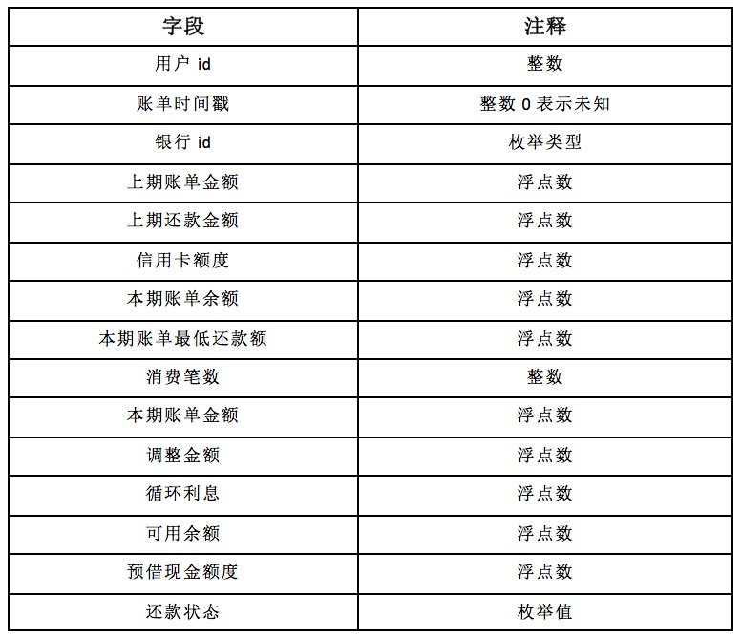
文件示例如下： 用户id,账单时间戳,银行id,上期账单金额,上期还款金额,信用卡额度,本期账单余额,本期账单最低还款额,消费笔数,本期账单金额,调整金额,循环利息,可用金额,预借现金额度,还款状态 3147,5906744363,6,18.626118,18.661937,20.664418,18.905766,17.847133,1,0.000000,0.000000,0.000000,0.000000,19.971271,0 22717,5934018585,3,0.000000,0.000000,20.233635,18.574069,18.396785,0,0.000000,0.000000,0.000000,0.000000,0.000000,0 （5）放款时间信息loan_time.txt。共2个字段，用户id和放款时间。 用户id,放款时间 1,5914855887 2,5914855887 3,5914855887 （6）顾客是否发生逾期行为的记录overdue.txt。共2个字段。样本标签为1，表示逾期30天以上；样本标签为0，表示逾期10天以内。注意：逾期10天~30天之内的用户，并不在此问题考虑的范围内。用于测试的用户，只提供id列表，文件名为testUsers.csv。
用户id,样本标签 1,1 2,0 3,1

